МИНИСТЕРСТВО ОБРАЗОВАНИЯ И НАУКИ РОССИЙСКОЙ ФЕДЕРАЦИИ

ФЕДЕРАЛЬНОЕ ГОСУДАРСТВЕННОЕ БЮДЖЕТНОЕ

ОБРАЗОВАТЕЛЬНОЕ УЧРЕЖДЕНИЕ ВЫСШЕГО ОБРАЗОВАНИЯ

УЛЬЯНОВСКИЙ ГОСУДАРСТВЕННЫЙ ТЕХНИЧЕСКИЙ УНИВЕРСИТЕТ

кафедра «Вычислительная техника»

**Лабораторная работа №2**

по дисциплине: «Человек машина интерфейс».

Выполнил:

студент гр. ИВТАПбд-21

Вершинин Д. В.

Проверила:

Валюх В. В.

г. Ульяновск, 2018

**Программный продукт Работа с пользовательскими коллекциями с использованием WPF**

**1. Цели создания продукта:**

Приложение, позволяющее работать с коллекцией, в котором реализовано визуальное окно для работы с коллекцией. Данное приложение реализует такие функции как удаление, добавление, поиск и редактирование элемента коллекции, а также вывод коллекций на экран.

**2. Предметная область и сфера применения программного продукта:**

Основным объектом предметной области являются язык программирования c# (реализация самой коллекции и работы с ней), подсистема WPF (реализация графического пользовательского интерфейса), класс базовой анимации – DoubleAnimation (анимация для модальных окон).

Предполагается, что с данным приложением будут работать студенты ФИСТ и преподаватели, и они должны иметь возможность решать с её помощью следующие задачи:

1. получение базовых знаний языка с#

2. изучение библиотеки DoubleAnimation

3. изучение встроенных структур данных и создание пользовательских коллекций

**3. Целевая аудитория**

1. Преподаватели ФИСТ

Преподаватели имеют возможность использовать данное приложения в целях демонстрации студентам темы: «основы работы с WPF».

2. Студенты ФИСТ

Студенты имеют возможность использовать данное приложения в целях самостоятельного изучения темы: «основы WFP».

**4. Сравнительный список произведенных изменений программного продукта**

Программный продукт претерпел значительные изменение в плане размещения функциональных элементов. Как можно заметить в данном приложении все функциональные элементы находятся внутри одного окна. Это создает нагромождение пользовательского интерфейса и создает трудности при работе с приложением.

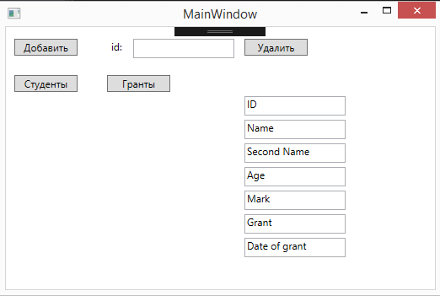

Рис. 1 – Вид пользовательского окна до внесения изменений

Для решения данной проблемы было решено перенести поля для ввода значений в отдельное окно, которое будет показываться пользователю при нажатии на кнопку «Добавить». При развертке окна используется библиотека анимации, таким образом вспомогательное окно появляется не мгновенно, а постепенно разворачиваясь сверху вниз. При завершении работы с данным окном оно также исчезает не мгновенно, а постепенно сворачиваясь. Перемещение текстовых полей позволило раздвинуть TextBox для вывода коллекций на всю ширину окна.

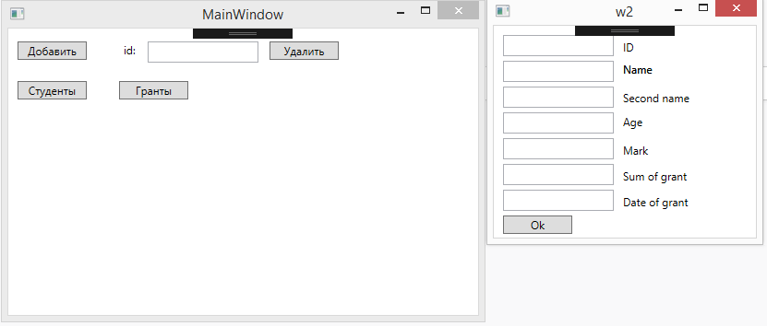

Рис. 2 – Вид пользовательского интерфейса после внесения изменений

5. **Примечание**

Демонстрация с# кода по изменениям анимации главного и модально окна коллекций

С помощью объекта DoubleAnimation(), удается добиться плавной и красивой анимации главного и вспомогательного окна с эффектом жалюзи

public w2()

{

InitializeComponent();

DoubleAnimation da = new DoubleAnimation();

da.From = 0;

da.To = 300;

da.Duration = TimeSpan.FromSeconds(2);

BeginAnimation(w2.HeightProperty, da);

Title = "w2";

}

private void Animation_Completed(object sender, EventArgs e)

{

this.Hide();

}

private void button_Click(object sender, RoutedEventArgs e)

{

if (textBox.Text != "")

{

Student s = new Student(int.Parse(textBox.Text), textBox1.Text, textBox2.Text, int.Parse(textBox3.Text), int.Parse(textBox4.Text));

Lists.students.Add(s);

}

if (textBox5.Text != "") {

Grant g = new Grant(int.Parse(textBox.Text), int.Parse(textBox5.Text), textBox6.Text);

Lists.grants.Add(g);

}

DoubleAnimation da1 = new DoubleAnimation();

da1.To = 0;

da1.Duration = TimeSpan.FromSeconds(2);

da1.Completed += Animation_Completed;

BeginAnimation(w2.HeightProperty, da1);

}

}

**Программный продукт - галерея для сайта визитки**

**1. Цели создания продукта.**

Данный программный продукт используется для удобства отображения фотографий и картинок, находящихся на сайте. Галерея представляет собой страницу на которой располагаются миниатюры изображений, при клике изображение раскрывается на весь экран, а задний фон затемняется, при этом становится доступен переход на предыдущее и следующее изображение.

**2. Предметная область и сфера применения программного продукта**

Основным объектом предметной области являются языки программирования php, javascript, язык гипертекстовой разметки HTML, CSS разметка, а также библиотека jquery.

Предполагается, что с данным приложением будут работать студенты ФИСТ и преподаватели, и они должны иметь возможность решать с её помощью следующие задачи:

1. Получение базовых знаний php, javascript, HTML

2. Знакомство с фреймворком JQuery

3. Обучение базовой верстке HTML страниц

**3. Целевая аудитория**

1. Преподаватели ФИСТ

Преподаватели имеют возможность использовать данное приложение для преподавания базового курса php и javascript.

2. Студенты ФИСТ

Студенты имеют возможность использовать данное приложения в целях самостоятельного изучения темы: «web программирование».

**4. Сравнительный список произведенных изменений программного продукта**

До внесения изменений страница галереи представляла из себя массив миниатюр, располагающийся на странице в виде прямоугольников по 3 в ряд. При наведении курсора на изображение оно подсвечивалось, давая понять пользователю, что на него можно кликнуть. При клике на миниатюру изображение увеличивалось, задний фон затемнялся и становились доступны кнопки для перелистывания на следующее и предыдущее изображение.



Рис. 3 – Внешний вид галереи до внесения изменений

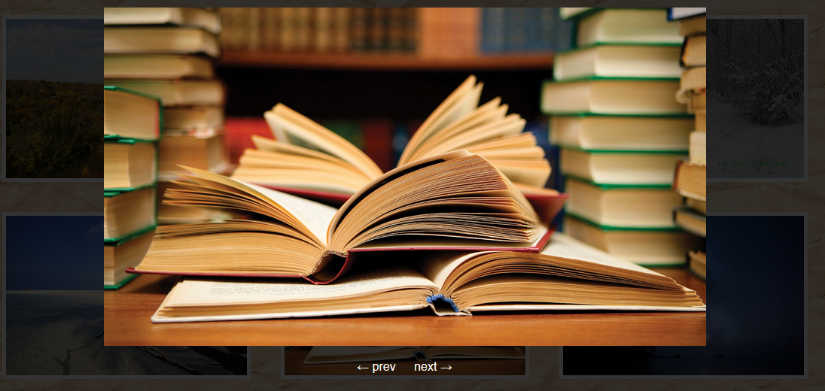

Рис. 4 – Разворачивание изображения при нажатии

Как можно заметить данный интерфейс довольно прост и невзрачен. К тому же страница практически не содержит анимации и скриптов, и выглядит статичной. Для решения данной проблемы было решено полностью изменить дизайн главной страницы галереи. Теперь она будет представлять собой кольцо, состоящее из миниатюр изображений сайта, так называемая «3d карусель». Кольцо будет изгибаться, придавая объем галерее. Над каруселью располагается главное изображение (то, которое в данный момент занимает центральное место в карусели). При нажатии на любое соседнее изображение карусель прокручивается, обновляя центральное изображение. Данная конструкция придает галерее определенную динамичность и более приятное визуальное оформление.

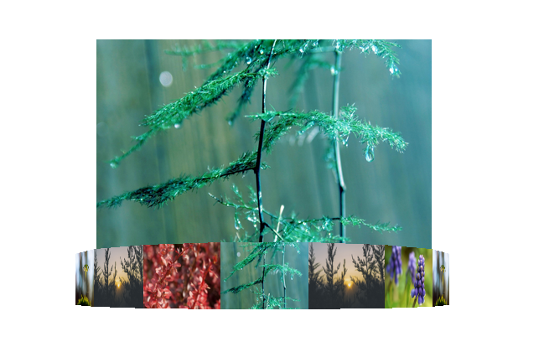

Рис. 5 – Внешний вид галереи после внесения изменений

5. **Примечание**

Демонстрация javascript кода для изменения внешнего вида галереи

$.fn.galereyka = function(args){

var size = $(this).children().size();

var panelSize = $(this).width();

var translateZ = Math.round( ( panelSize / 2 ) / Math.tan( Math.PI / size ) );

var rotate_int = 0;

var ry = 360/size;

function animate_slider(){

for(i=0;i<size;i++){

var z = (rotate_int*ry)+(i*ry);

$("figure:eq("+i+")").css({

"transform":"rotateY("+z+"deg ) translateZ("+translateZ+"px)"

});

}

}

animate_slider();

$(this).children().on("click", function(){

var new_int = -1*$(this).index();

if(new_int < rotate_int+(-1*(size/2)) ){

rotate_int = size + new_int;

} else {

rotate_int = new_int;

}

animate_slider();

});

$(this).children().on("click", function(){

var targetImg = $(this).children().attr("src");

var $mainImg = $('.mainImg');

$mainImg.hide();

$mainImg.attr("src",targetImg);

$mainImg.fadeIn(1200);

});

}